0.(옵션) 아래와 같은 동작을 하는 계산 프로그램을 작성하시오.
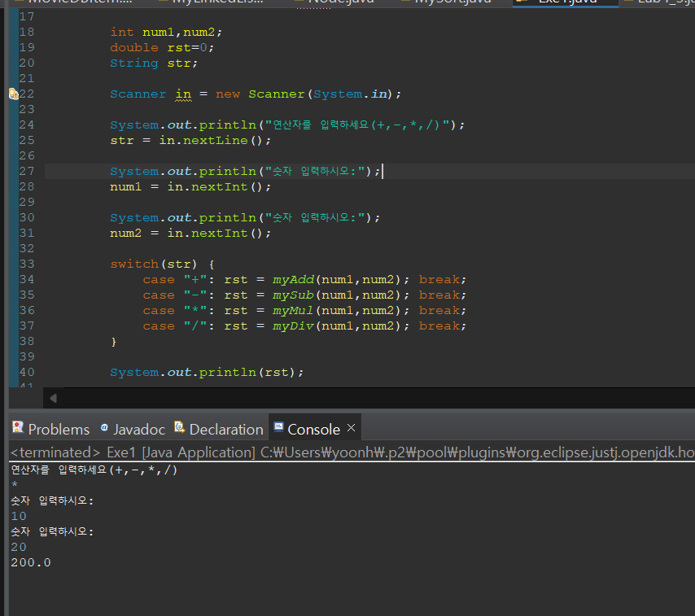

1.아래 내용을 실행 해 보고, 문제의 이유를 설명하고, 아래의 출력과 같이 나오도록 수정하시오. (1)~(4) 줄만 캐스팅을 이용해서 수정할 것.

--------- Doable.java----------
public interface Doable {
public void run();
}
----------------ParentDo.java ------
public class ParentDo {
public void doit() {
System.out.println("Parent: doit");
}
}

class ChildA extends ParentDo implements Doable {
public void run() {
System.out.println("childA: run");
}
}

class ChildB extends ParentDo implements Doable {
public void run() {
System.out.println("childB: run");
}
public void doit() {
System.out.println("ChildB: doit");
}
}
------------ TestDo.java
public class TestDo {
public static void main(String[] args) {

Doable [] dolist = {new ChildA(), new ChildB() };
ParentDo [] dolist2 = {new ChildA(), new ChildB() };
dolist[0].doit(); //1)
dolist[1].doit(); //2)
dolist2[0].run(); //3)
dolist2[1].run(); //4)
}
}
----------출력 ---
Parent: doit
ChildB: doit
childA: run
childB: run

2. 다음 프로그램에 대하여 다음과 같이 고치시오.
- 아래와 같이 출력이 되도록 KoreanStudent 클래스와 AmericanStudent 클래스를 상속과 메쏘드 overriding을 사용하여 작성하시오.

class Student {
public void greetings() {
System.out.println(" ... ");
}

public void work() {
System.out.println("--------------------");
for (int i=0; i<3 ; i++ ){
greetings();
}
System.out.println("--------------------");
}
}

class KoreanStudent extends Student {
//채우시오
}

class AmericanStudent extends Student{
//채우시오
}

public class Lab5_2 {
public static void main(String[] args) {
Student[] p = new Student[2];
p[0] = new KoreanStudent();
p[1] = new AmericanStudent();
for (int i=0;i<p.length ; i++) {
p[i].work();
}
}
};

(출력의 결과)

c:>java Main2
--------------------
무엇을 도와드릴까요 ?
무엇을 도와드릴까요 ?
무엇을 도와드릴까요 ?
——————————
——————————
May I help you?
May I help you?
May I help you?
——————————

3 . lab 4-3 의 main 함수를 아래와 같이 수정하였을 때 수행되도록 나머지 부분을 수정/추가 하시오.
public static void main(String [] args) {

Polygon[] plist;
plist = new Polygon[4];
//변수는 추가하지 말 것

// 내용 추가

System.out.println("Total number of polygon:" + plist.length);
for(int i=0; i< plist.length; i++ ) {
// 추가
}
}

4. 위의 2번 문제에서 Student 클래스를 삭제하고 Studiable 이라는 인터페이스로 바꾼다, 같은 출력 결과가 나오도록 코드를 그에 맞게 수정하시오.
- 단 이번에는, kr.ac.kau.OOP2025 이라는 패키지로 묶어서 하고, Studiable.java 코드가 위치한 곳을 cmd창에서 찾아 dir 명령어를 사용하여 확인하고 스크린샷을 첨부할 것.

- 다음과 같이 수행되도록 추상클래스 HauMember1를 작성하시오
(아래의 다른 클래스는 수정하지 말고, HauMember1 추상클래스만 정의할 것)

class HauStudent1 extends HauMember1 {
public void greet() {
System.out.println("How are you?");
}
public void work() {
System.out.println("I am studying.");
}
}

class HauTeacher1 extends HauMember1 {
public void greet() { System.out.println("Hello"); }
public void work() { System.out.println("I am teaching");}
}

public class Lab5_5 {
public static void main(String[] args) {
HauMember1[] p = new HauMember1[2];
p[0] = new HauStudent1();
p[1] = new HauTeacher1();
p[0].introduce();
System.out.println("-------------------------");
p[1].introduce();
}
}

--------출력
Hi everybody
How are you?
I am studying.
-------------------------
Hi everybody
Hello
I am teaching

